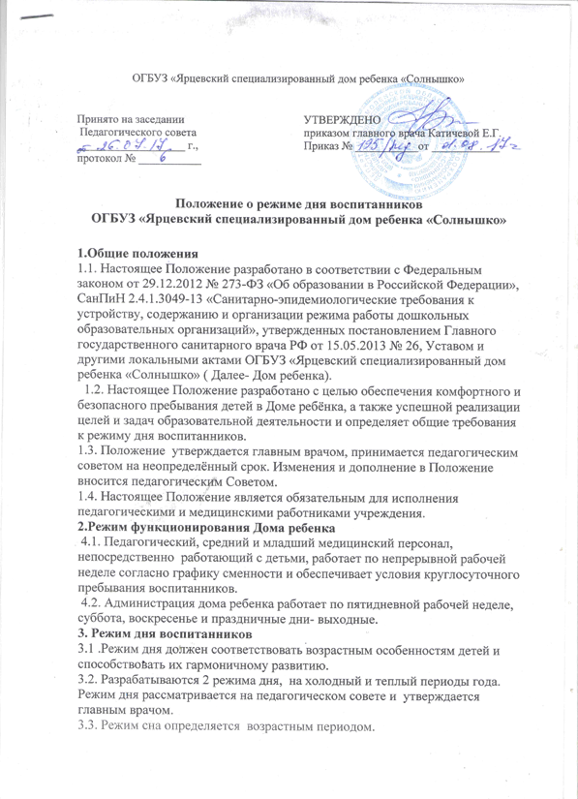
Возрастные периоды до года: от рождения до 2-3 мес, от 2-3 мес до 5-6 мес, от 5-6 мес ддо 9-10 мес, от 9-10 мес до 12 мес.
возраст | кормление |  | бодрствование | Дневной сон |  | Ночной сон
 | Кол-во | Интервал, час | Длительность, час | Количество периодов | Длительность, час
1-3 мес | 7 | 3 | 1-1.5 | 4 | 1.5-2 | 10
3-6 мес | 6 | 3.5 | 1.5-2 | 3-4 | 1.5-2 | 10
6-9 мес | 5 | 4 | 2-2.5 | 3 | 1.5-2 | 10
9 мес- 1 год | 4-5 | 4-4.5 | 2.5-3 | 2 | 2-2.5 | 10

Режим сна детей от 1 года до 3-4 лет
возраст | Ночной сон  Продолжительность  час | Дневной сон  количество | Дневной сон  Продолжительность, час
1г.- 1.5 г | 10 | 2 | 3
1.5г- 4 лет | 10 | 1 | 3

Длительность ежедневной прогулки составляет 3-4 часа. При температуре воздуха ниже минус 15 С⁰ и скорости ветра более 7 м/с продолжительность прогулок рекомендуется сокращать.
Прогулка проводится 2 раза в день в первую и вторую половину дня, в а для детей до 1.5 лет в холодное время года прогулка на свежем воздухе заменяется сном на холодных верандах.
Питание детей от 1 до 4 лет-пятиразовое.
Питание воспитанников осуществляется на основе меню, разработанного в соответствии с возрастными норами, установленными законодательством Российской федерации, с учетом медицинских рекомендаций.
4 . Режим осуществления образовательного процесса
3.1. Образовательный процесс организуется на основании Образовательной программы дошкольного образования ОГБУЗ «Ярцевский специализированный дом ребенка «Солнышко»
3.2. Основу режима образовательного процесса в Доме ребенка составляет установленный распорядок сна и бодрствования, приёмов пищи, гигиенических и оздоровительных процедур, организованной образовательной деятельности (далее —ООД), прогулок и самостоятельной деятельности обучающихся.
3.4. Расписание ООД составляется в соответствии с СанПиН 2.4.1.3049-13 «Санитарно-эпидемиологические требования к устройству, содержанию и организации режима работы дошкольных образовательных организаций»

